UNIVERSITÉ DE THESSALIE
CENTRE DE LANGUES ÉTRANGÈRES- SECTION DE LANGUE FRANÇAISE
(Depart. de l’aménagement du territoire et d’urbanisme, 2e étage) Bureau Γ20, tél. 24210-74461
(Bâtiment « Delmouzou », 1e étage) Bureau des langues étrangères, tél. 24210-74682
Enseignante: Eftychia Damaskou, e_damaskou@yahoo.gr

Semestre de printemps- Cours IV
Observez le document et répondez aux questions qui suivent.
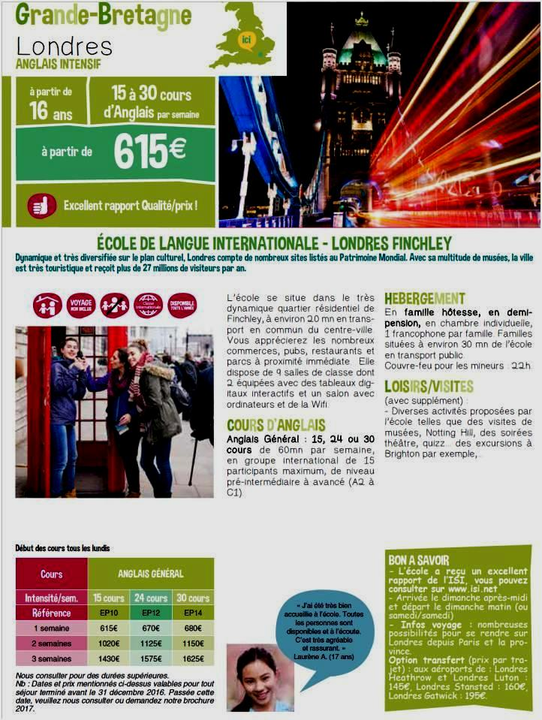
Source : CLC, une marque du groupe Go&Live, disponible sur www.clc.fr
1. Remplissez le tableau qui suit :
Qui ?
Quoi ?
Quand ?
Où?
Comment?

2. Qui pourrait être concerné par son contenu ? _________________________________________________
3. Les informations fournies concernent : (cochez)
- les possibilités d’hébergement
- les facilités du quartier
- des manifestations proposées
- la localisation de l’école
- la durée des cours
- le contenu des cours
- le profil des enseignants
- les méthodes d’enseignement

4. Repérez dans le texte les informations sur :
- La qualité des services fournis.
__________________________________________________________________________________________
- Les possibilités pour arriver à Londres depuis la France.
__________________________________________________________________________________________
- Les impressions des participants.
__________________________________________________________________________________________

5. Voici quelques pictogrammes nécessaires. Essayez e deviner leur signification en les associant avec la bonne description.

Hébergement en famille
Voyage principal en autocar
Voyage à votre charge
Voyage principal en avion
Hébergement en residence
Accompagnement pendant tout le séjour
Voyage principal en train
Séjour sans accompagnement
Séjours à dates au choix
Cours de langue ou activités en groupes internationaux

6. Ce document vous intéresse. Vous envoyez un mail à un(e) ami(e) pour lui proposer d’y allez ensemble (60 mots).
________________________________________________________________________________________________________________________________________________________________________________________________________________________________________________________________________________________________________________________________________________________________________________________________________________________________________________________________________________________________________________________________________________________________________________________________________________________________________________________________________________________________________________________________________________

